PESQUISAR KISSLOG CONFIGURAÇÃO

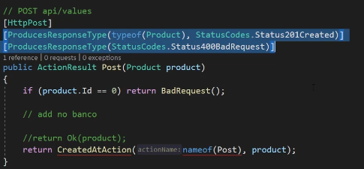Tipo de retorno decorar o controller

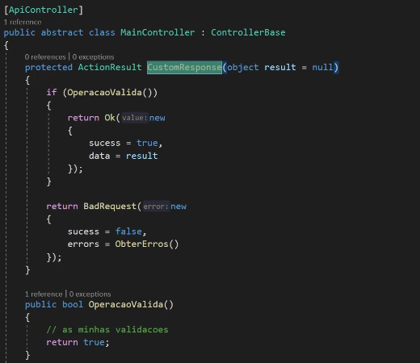implementar o custom response [INTERFERE NO FRONT, EM COMO ELE VAI ANALISAR OS DADOS]

INSTALAR OS ANALYSERS

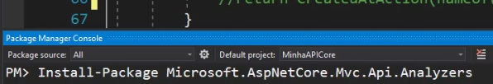

Eles analisam as convenções nos controllers

Ok é 200 e não 201 create

204 no contexto sem conteúdo

No put vc retorna o no contente

Pode usar as convenções

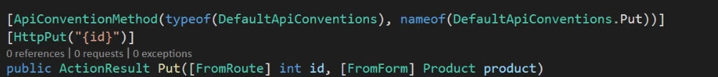

Ou pode colocar no topo da controller assim que ele faz para toda controller

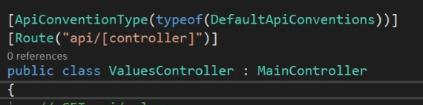

Ou na startup na program

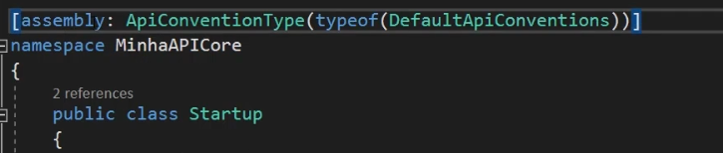

Se quiser ser guiado pelas boas práticas para documentação

Ou tudo que der certo 200 o resto código de erro 400,404,403, ... mas não segue normas

Criar solution na pasta e depois cria a pasta src e adiciona os projetos la todos, pode ter sql tbm fora, testes e ...

USAR MAIN CONTROLLER COM AS NOTIFICAÇÕES VALIDAÇÕES DO MODELSTATE E VALIDAÇÃO DE OPERACOES DE NEGOCIO

USAR AUTOMAPPER PARA GERAR DA ENTIDADE PARA VIEWMODEL

INSTALAR AUTO MAPPER



COLOCAR NO STARTUP /PROGRAM

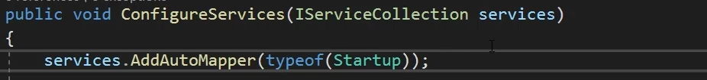

AI VC CRIA O DE/PARA

NO AUTOMAPPERCONFIG

E INJETA O AUTOMAPPER POR DEPENDENCIA NO CONTROLLER

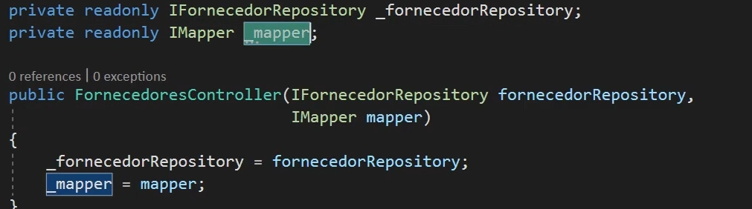

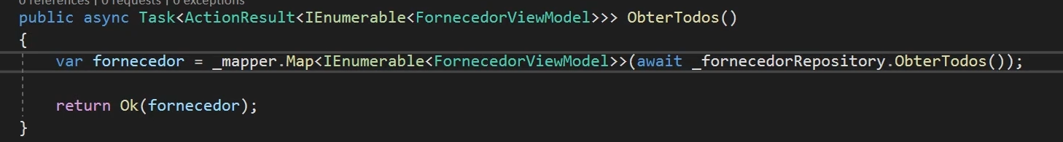

DATA-> MAPPING FLUENT API

SERVICO GRAVA NO BANCO, REPOSITORY BUSCA

FLUENTVALIDATION PACOTE NUGET

PODE COLOCAR MENSAGEM CUSTOMIZADA TBM

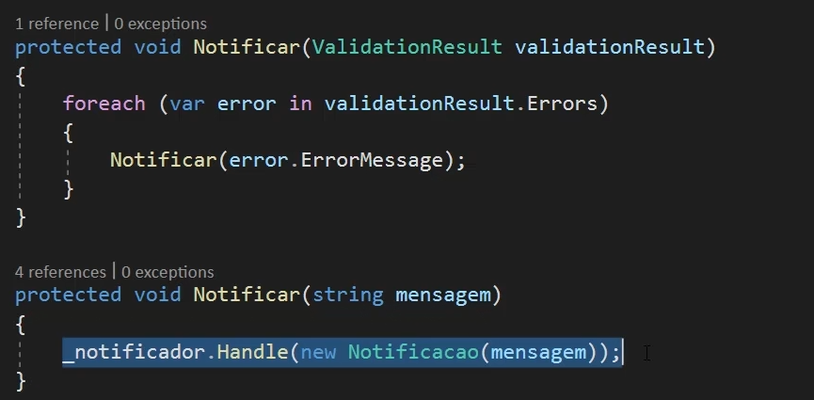

ISSO É NO BASE SERVICE

CADA ENTIDADE TEM SUA CLASSE VALIDATION

C# TO JSON SITE PARA SERIALIZAR CLASSE PARA JSON

DESABILITAR FORMATAÇÃO E VALIDAÇÃO DE ERROS AUTOMÁTICO NO WEB API

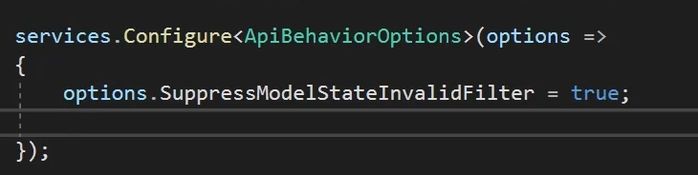

Criar o próprio custom response na main controller e Fornecedor controller

Upload de grandes arquivos IFormFile, ele faz o streaming desse dados, ele fatia o dado, ai ele não excede o limite.

Ex:

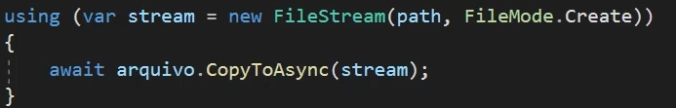

Tamanho do arquivo importa, para desabilitar o tamanho do arquivo colocar o dataanotation

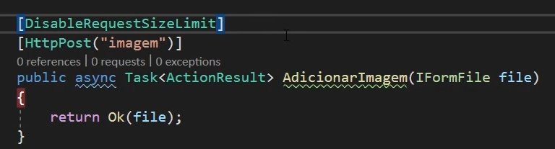

Porém especifica o tamanho, estabelece o limit com a anotação decora a action

 limite para 40 megas de arquivo. Valor informa é em Bytes, **mas somente para IFORMFILE E NÃO PARA BASE64 ATENÇÃO**

**Usar modelBinder para trabalhar com formato JSON e IFORMFILE**

CRIA UM CUSTOMMODELBINDER NA PASTA EXTENSIONS JSONWITHFILESFORMDATAMODELBINDER, ele busca se existe uma entrada de Form e existe uma entrada de Form pq no WEB API NÃO DÁ, ai vc decora com o binder o ProdutoImagemViewModel

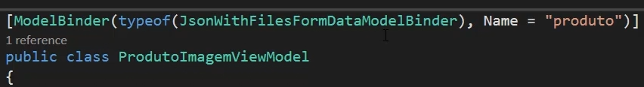

Aí o produto e a imagem vai no form-data no body exemplo no postman, se der erro seleciona a imagem novamente. Acrescentar no automapperconfig também o produtoImagemViewModel

- CONFIGURAÇÃO IDENTITY ---------------------

Classe ESTÁTICA dentro de configuration, cria outro DBCONTEXT AplicatiionDBCONTEXT, é um contexto somente para mapear os usuários. Usa mesma conection string usa o mesmo banco mas são contexto diferentes.

- CURSO ANGULAR ***************************

SPA – SINGLE PAGE APLICATION

ANGULAR FRAMEWORK WEB, MOBILE E DESKTOP USANDO OUTRAS FERRAMENTAS PODE RODAR DESKTOP E MOBILE

SITE: angular.io

Angular é do Google

AngularJS e Angular

Versionamento semântico

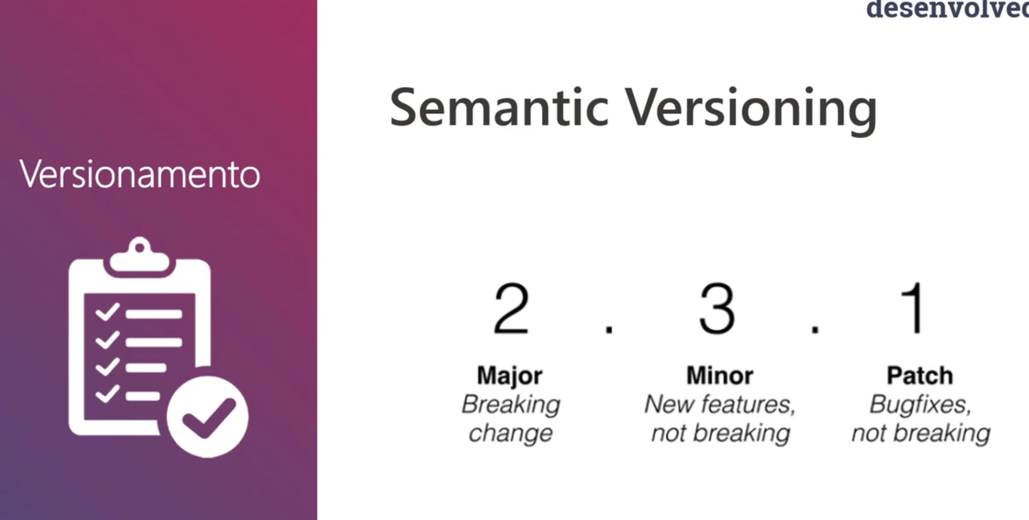

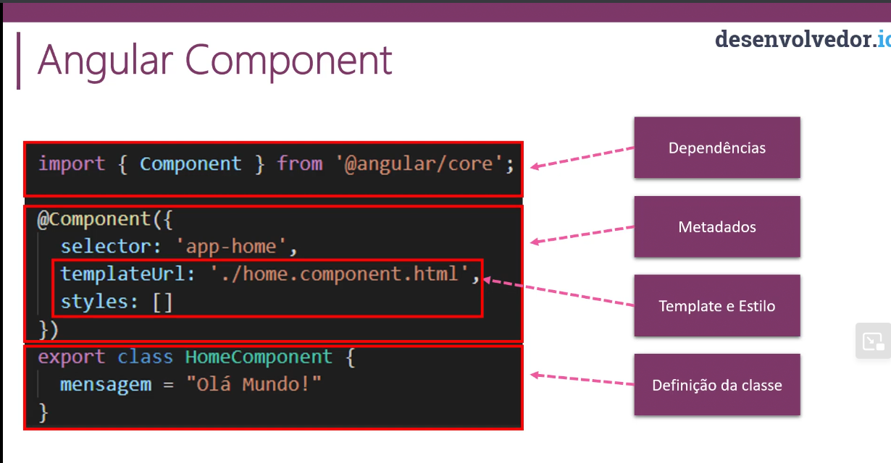

INSTALAR NODE COM NPM [repositório de pactoes]

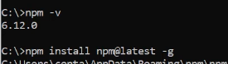 instalar última versão do NPM

Instalar o angular clic li.angular.io lá tem as instruções.

Ng é o som do angular em inglês [aNGɡyələr] o NG sai mais forte

Pra criar ng new [nome da sua aplicação]

Usar comando ng s ou ng server para inicar o aplicativo, compilar a aplicação

Ng b e

ng b –prod [gera arquivos para prod]

seleciona somente os arquivos referentes ao ECMA Script 2015 ou mais recente

Extensões para instalar no vs code

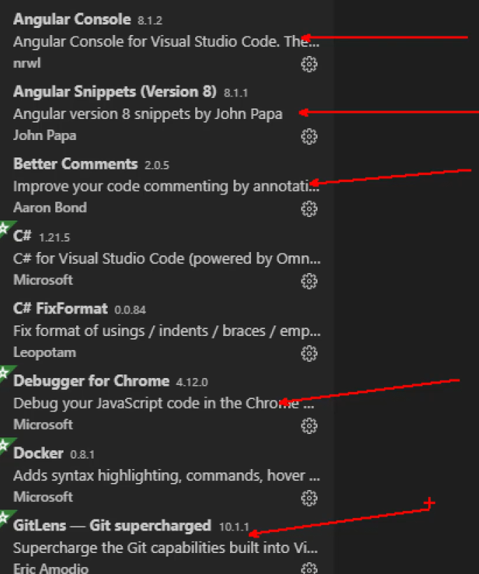

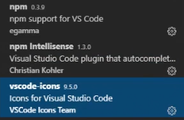

Angular console e Angular Augury [Aplicação tem que rodar em modo de desenvolvimento]

Angular.io/api [documentação]

Criar componente ng generate componente [Nome Componente] ou dentro do uma pasta [Nome Componente], ou ng g c Home para criar de forma mais resumida

Decorator na api do angular, os 4 mais importantes

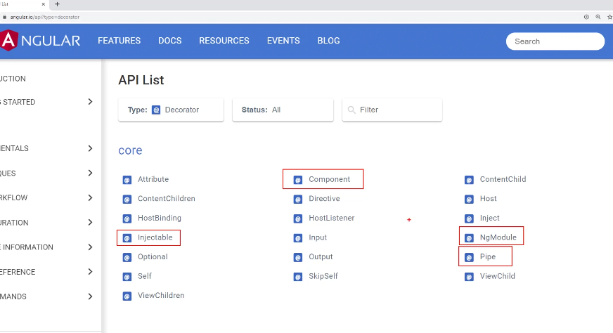

Comando para criar ng g module [nome do módulo]

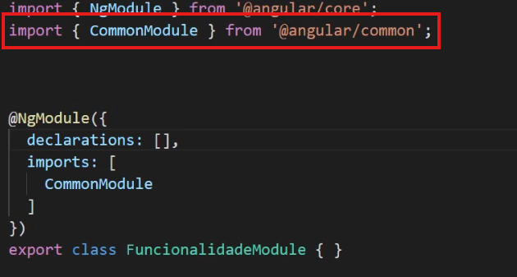

Lembrar de importar pois não é um módulo principal mas um comum, só existe um módulo principal que é o app-module

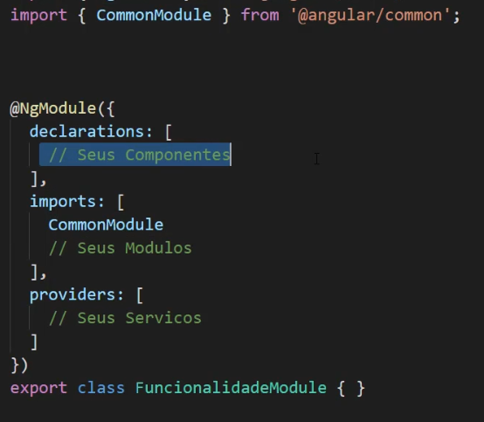

Os providers são endpoints REST

Criar serviço o comando é ng g service [nome do serviço], os arquivos de specs para test e o css geralmente não usa quando for criar os modules ou os services.

Cria a app ng new, usar o –help para verificar os comandos.

Tem o ng new –minimal(nda além do básivo) -g tirar os arquivos do git [nome do projeto]

************************************************************************************

Frameworks de estilos

Bootstrap

Data Binds

One way bind

Interpolation

Property binding

Event bind

Two way bind [banana in box]

Fake back end [JSON SERVER]

Serviço que vai acessar o backend

O HttpClient do angular que acessa os endpoints ele é usado na classe do serviço gerado.

Não esqueca de criar as classes pq é TS que representa o que vai vir do back

O observable é um call-back que é uma promessa de retorno.

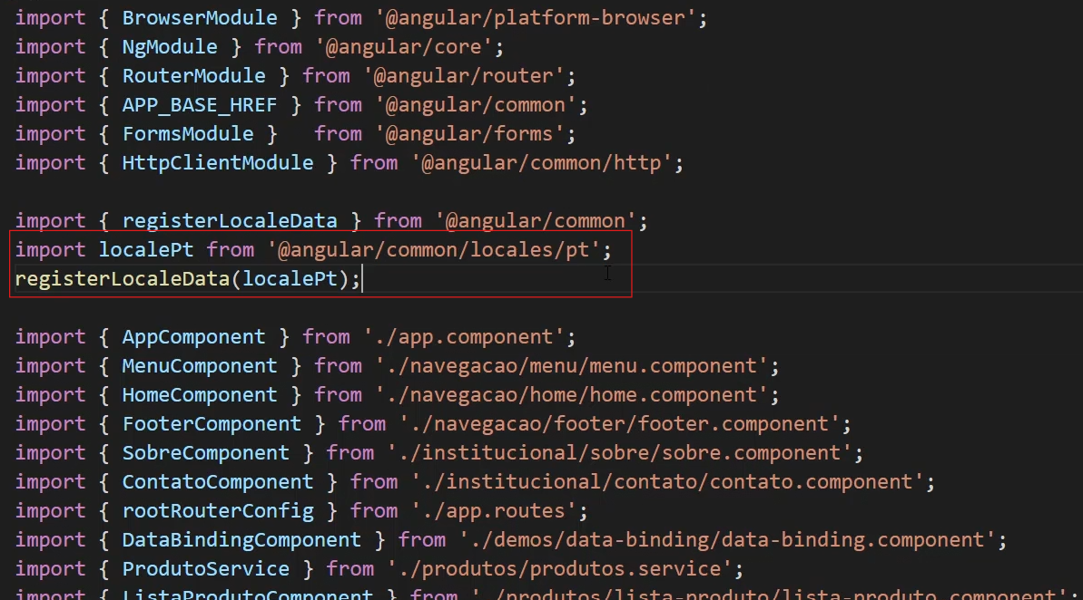usando o pipe para formatar campos, quando for exibir o valor de moeda das transações.

O * das diretivas por exemplo *ngFor é o que chamamos de sugar sintax, para mostrar de forma mais resumida.

*ngIf, exemplo do produto em promoção, usar o ngSwitch

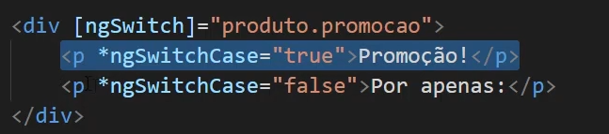

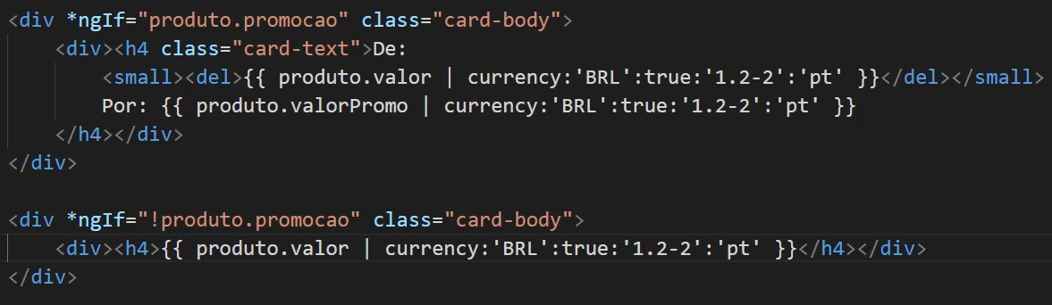

Usar o ng b –prod para compilar mais detalhadamente

Usar o ncu para buscar atualizações

Como debugar angular

No vs code, usar a extensão debugger for chrome, vai no debug e adiciona um arquivo de configuração. Ai debuga.

Como entregar uma aplicação, angular Ivy, configure dois arquivos tsconfig

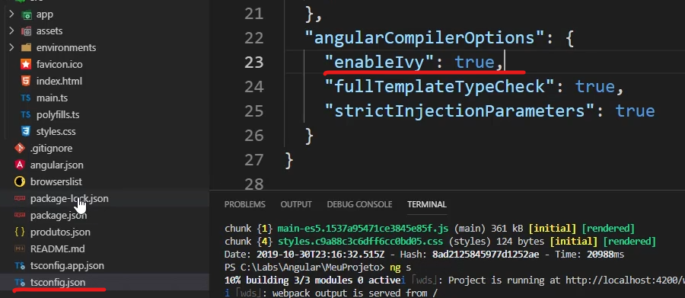

E no angular.json

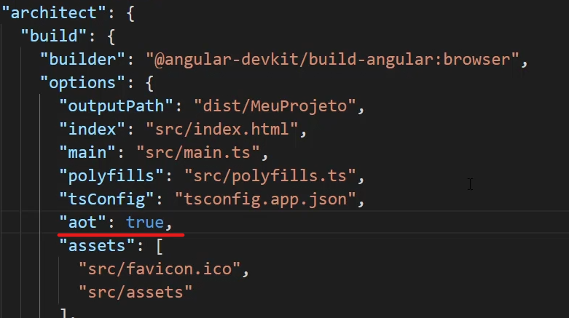

Executa o comando ng b –prod

Lembre-se ng s ou ng s –prod

DESENVOLVIMENTO AVANÇADO DE ANGULAR

ANGULAR STYLE GUIDE

DO

CONSIDER

AVOID

WHY

**********************************************

PROMISSE VS OBSERVABLES